附件3：
住房和城乡建设行业国家职业分类大典修订工作专家推荐表
姓 名 |  | 性 别 |  |  |  | 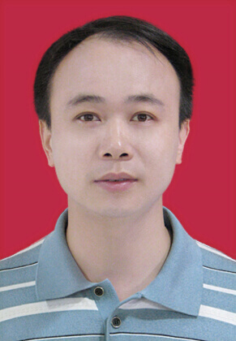  （照片）
出生年月 |  | 身份证号
学 位 |  | 技术职称
工作单位
单位地址
所在部门 |  |  | 行政职务
办公电话 |  |  | 传 真
电子信箱 |  |  | 移动电话
专业方向  或擅长领域 | □ 房屋建筑 □ 市政 □ 安装 □ 园林绿化 □ 燃气 □供水排水  □ 环卫 □ 房地产物业管理 □ 其他
本人简历（包括工作经历及参与职业分类与标准制定等相关工作 情况） | （可另附页）
推荐单位  意见 | 推荐单位（盖章）:  年 月 日

